**RANCANG BANGUN SISTEM PENYERUT DAN PEMOTONG OTOMATIS PADA MESIN DOWEL DENGAN DIAMETER HASIL 19 mm**

Tugas Akhir

Untuk memenuhi sebagian persyaratan

Mencapai derajat Ahli Madya Teknik



Diajukan oleh :

AWAN PANGESTU SUSMOYO

180303084

PROGRAM STUDI DIPLOMA III TEKNIK MESIN

JURUSAN TEKNIK MESIN

POLITEKNIK NEGERI CILACAP

KEMENTERIAN PENDIDIKAN, KEBUDAYAAN, RISET

DAN TEKNOLOGI

2021

# 

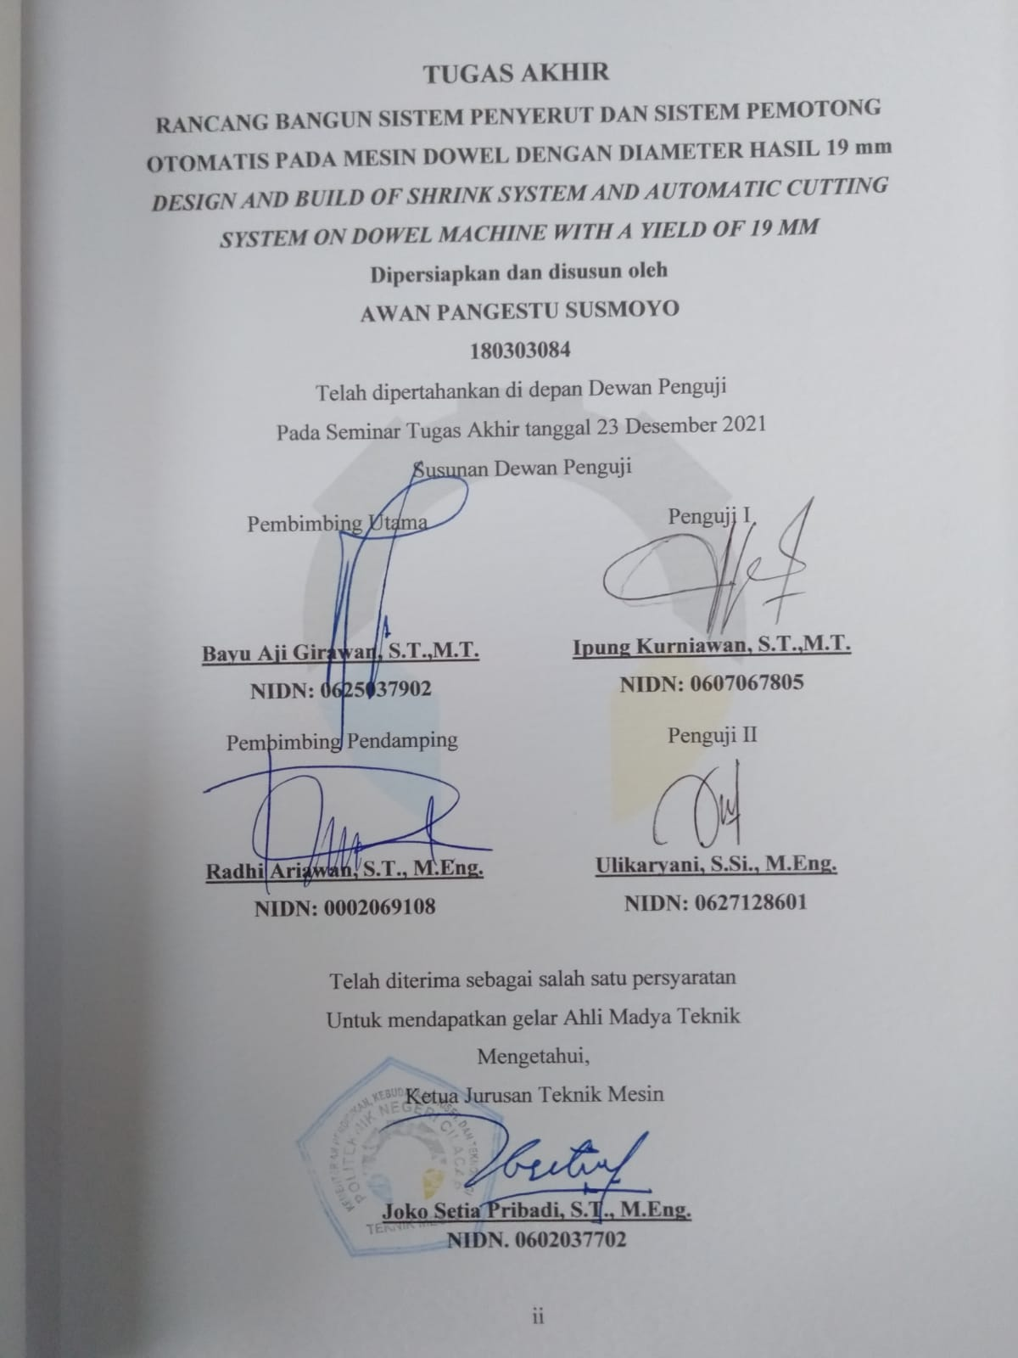

**LEMBAR PERNYATAAN PERSETUJUAN PUBLIKASI KARYA ILMIAH UNTUK KEPENTINGAN AKADEMIS**

Sebagai mahasiswa Politeknik Negeri Cilacap, yang bertanda tangan dibawah ini:

Nama : Awan Pangestu Susmoyo

No. Mahasiswa : 180303084

Program Studi : Diploma III Teknik Mesin

Jurusan : Teknik Mesin

Demi mengembangkan ilmu pengetahuan, menyetujui untuk memberikan kepada Politeknik Negeri Cilacap Hak Bebas Royalti Non-Eksklusif *(Non-Exclusif Royalti Free Right)* atas karya ilmiah saya berjudul :

**“RANCANG BANGUN SISTEM PENYERUT DAN**

**SISTEM PEMOTONG OTOMATIS PADA MESIN DOWEL DENGAN DIAMETER HASIL 19 mm”**

Beserta Perangkat yang diperlukan (bila ada) dengan Hak Bebas Royalti Non-Ekslusif ini Politeknik Negeri Cilacap berhak menyimpan, mengalih media/format-kan, mengelola dalam bentuk pangkalan data (database, mendistribusikannya dan menampilkan/mempublikasikan di internet atau media lain untuk kepentingan akademis tanpa perlu meminta ijin dari saya selama tetap mencantumkan nama saya sebagai penulis/pencipta. Saya bersedia untuk menanggung secara pribadi, tanpa melibatkan pihak Politeknik Negeri Cilacap, segala bentuk tuntutan hukum yang timbul atas pelanggaran Hak Cipta dalam karya ilmiah saya ini.

Demikian pernyataan ini yang saya buat dengan sebenarnya.

Dibuat di : Cilacap

Pada tanggal : 10 Desember 2021

Yang Menyatakan

**(Awan Pangestu Susmoyo)**

# HALAMAN PERSEMBAHAN

Puji syukur kehadirat Allah Subhanahu Wa Ta’ala dan tanpa mengurangi rasa hormat yang mendalam penulis mengucapkan terima kasih yang sebesar-besarnya kepada semua pihak yang telah membantu menyelesaikan tugas akhir ini, terutama kepada:

1. Bapak Sartim dan Ibu Umi Salamah tercinta yang selalu memberikan semangat dan memfasilitasi segala hal dalam kehidupan saya sehingga mempermudah dalam penyelesaian Tugas Akhir ini.

2. Kedua Pembimbing yang dengan sabar selalu memberikan wejangan dan arahan kepada saya agar menjadi pribadi yang lebih baik lagi.

3. Kedua Penguji yang telah memberi kritik dan saran kepada saya, mulai dari seminar proposal tugas akhir hingga sidang tugas akhir terlaksana.

4. Teman-teman satu kelas, satu angkatan maupun satu kampus yang selalu mendukung.

5. Teman-teman sabila kost yang tidak dapat saya sebutkan satu-persatu yang yang telah bersama-sama menyelesaikan tugas akhir.

6. Mba Nasyah dan Bu Hindun yang telah membantu memberikan fasilitas dalam mempermudah penyelesaian Tugas Akhir ini.

Terimakasih atas segala bantuan baik materi serta moralnya hingga pada akhirnya terselesaikan Tugas Akhir saya ini. Semoga Allah Subhanahu Wa Ta’ala selalu memberikan limpahan berkat dan karunia kepada semua pihak yang telah banyak membantu dalam menyelesaikan Tugas Akhir ini.

Cilacap, 10 Desember 2021

**(Awan Pangetsu Susmoyo)**

# ABSTRAK

Mesin dowel adalah mesin yang digunakan untuk mengubah profil kayu menjadi berbentuk silinder. Kayu yang awalnya berbentuk persegi bisa menjadi silinder dengan ukuran tertentu, diameter yang akan dibuat pada mesin ini adalah 19 mm. Tujuan dalam rancang bangun sistem penyerut dan pemotong otomatis pada mesin dowel yaitu merancang dan membuat sistem penyerut dan pemotong otomatis, menghitung elemen mesin yang terdiri dari: memilih motor yang digunakan pada sistem penyerut dan pemotong otomatis dan memilih puli dan sabuk, uji hasil sistem penyerut dan pemotong otomatis. Metode perancangan yang digunakan adalah metode VDI 2222, untuk perhitungan elemen mesin menggunakan prinsip mekanika kekuatan material berdasarkan rumus-rumus pada buku referensi, dan metode pengujianya dilakukan menggunakan 4 buah ukuran *raw material*, dan pengulangan pengujian pada setiap ukuran material adalah 6 kali*.* Hasil pelaksanaan rancang bangun dan pengujian diperoleh mesin dengan panjang 1250 mm, lebar 500 mm, dan tinggi 925 mm, dengan waktu total pembuatan 29,9 jam. Elemen mesin pada sistem penyerut dipilih motor listrik 1 HP dengan putaran 1420 rpm, pada sistem pemotong otomatis dipilih motor *stepper NEMA17* 12v 1,5A, untuk puli dan sabuk digunakan tipe V (1 buah) dengan nomor A47. Hasil pengujian diperoleh silinder dengan diameter rata-rata 18,76 mm dan selisih diameter terbesar dan terkecil rata-rata 0,013 mm.

Kata kunci : Mesin Dowel, Sistem Penyerut, Sistem Pemotong Otomatis.

# *ABSTRACT*

*Dowel machine is a machine used to change the profile of wood into a cylindrical shape. It can turn square woods into various cylindrical size and the diameter on this machine should be 19 mm. The objectives of the design are to design and manufacture an automatic shaver and cutter system, calculate the machine elements which consist of: selecting the motor used in the automatic shaver and cutter system, selecting pulleys and belts, and testing the results of the drawstring system and automatic cutter. The design method used is the VDI 2222 method. The calculation of machine elements uses the mechanical principles of material strength based on the formulas in the reference book, the testing method is carried out using 4 sizes of raw materials, and the repetition of testing on each material size is 6 times. The results of the implementation of design and testing is a machine with a length of 1250 mm, a width of 500 mm, and a height of 925 mm, with a total manufacturing time of 29.9 hours. The machine element in the drawstring system is selected by an electric motor 1 HP with a rotation of 1420 rpm. In the automatic cutting the NEMA17 12v 1.5A stepper motor is selected, where as the pulleys and belts type V (1 piece) used is the number A47. The test results obtained cylinders with an average diameter of 18.76 mm and the difference in the largest and smallest diameters was 0.013 mm on average.*

*Keywords : Dowel Machine, Shrink System, Automatic Cutting System.*

# KATA PENGANTAR

*Assalamu’alaikum Warahmatullahi Wabarakatuh*

Puji dan syukur senantiasa kita panjatkan ke hadirat Tuhan Yang Maha Esa atas segala nikmat, kekuatan, taufik, dan hidayah-Nya. Atas kehendak Allah penulis dapat menyelesaikan Tugas Akhir yang berjudul :

**“RANCANG BANGUN SISTEM PENYERUT DAN**

**SISTEM PEMOTONG OTOMATIS PADA MESIN DOWEL DENGAN DIAMETER HASIL 19 mm”**

Pembuatan dan penyusunan tugas akhir ini merupakan salah satu syarat untuk memperoleh gelar Ahli Madya (A.Md) di Politeknik Negeri Cilacap. Dengan penuh rasa syukur kehadirat Allah Subhanahu Wa Ta’ala dan setelah itu tanpa menghilangkan rasa hormat yang mendalam, saya selaku penyusun dan penulis mengucapkan terima kasih yang sebesar-besarnya kepada pihak-pihak yang telah membantu penulis untuk menyelesaikan Tugas Akhir ini, penulis mengucapkan terima kasih kepada :

1. Allah Subhanahu Wa Ta’ala karena memberikan kemudahan dalam segala hal.
2. Kedua orang tua yang memberikan dukungan dan doa.

3. Bapak Dr, Ir. Aris Tjahyanto M.Kom selaku Direktur Politeknik Negeri Cilacap.

1. Joko Setia Pribadi, S.T., M.Eng. selaku Ketua Program Studi D3 Teknik Mesin Politeknik Negeri Cilacap.
2. Bayu Aji Girawan, S.T., M.T. selaku dosen pembimbing utama.
3. Radhi Ariawan, S.T., M.Eng. selaku dosen pembimbing pendamping.
4. Keluarga yang telah memberikan semangat, dukungan serta doa restu.
5. Seluruh teman-teman Jurusan Teknik Mesin angkatan 2018 yang selalu menghibur dan memberi inspirasi.
6. Diri saya sendiri yang sudah berusaha dan berkerja keras untuk menyelesaikan tugas akhir ini.

Penulis Perlu disadari bahwa dengan segala keterbatasan, tugas akhir ini masih jauh dari sempurna, sehingga masukan dan kritikkan yang kostruktif sangat penulis harapkan demi kesempurnaan tugas akhir ini. Tugas akhir ini dapat bermanfaat untuk semua pihak khususnya untuk para pembaca.

*Warahmatullahi Wabarakatuh*.

Cilacap, 19 Oktober 2021

Penyusun,

**(Awan Pangestu Susmoyo)**

# DAFTAR ISI

HALAMAN JUDUL i

HALAMAN PENGESAHAN ii

LEMBAR PERNYATAAN PERSETUJUAN PUBLIKASI iii

HALAMAN PERSEMBAHAN iv

ABSTRAK v

ABSTRACT vi

KATA PENGANTAR vii

DAFTAR ISI ix

DAFTAR GAMBAR xi

DAFTAR TABEL xii

DAFTAR LAMPIRAN xiii

BAB I PENDAHULUAN 1

1.1 Latar Belakang 1

1.2 Rumusan Masalah 2

1.3 Tujuan 2

1.4 Manfaat 3

1.5 Batasan Masalah 3

1.6 Sistematika Penulisan 3

BAB II TINJAUAN PUSTAKA DAN LANDASAN TEORI 5

2.1 Tinjauan Pustaka 5

2.2 Landasan Teori 7

2.2.1 Prinsip kerja mesin dowel 7

2.2.2 Komponen-Komponen Mesin Dowel 8

2.2.3 Gambar Teknik 14

2.2.4 Solidwork 15

2.2.5 Proses produksi 16

BAB III METODOLOGI PENYELESAIAN 19

3.1 Alat dan Bahan 19

3.2.1 Alat 19

3.2.2 Bahan 20

3.2 Metode Penyelesaian Masalah 23

3.2.1 Metode Rancang Bangun Sistem Penyerut dan Pemotong Mesin Dowel ............................................................................................... 24

3.2.2 Metode Perhitungan Elemen Mesin 27

3.2.3 Proses Pengerjaan 34

3.2.4 Pengujian Mesin 39

BAB IV HASIL DAN PEMBAHASAN 42

4.1 Rancang Bangun Sistem Penyerut Dan Pemotong Pada Mesin Dowel 42

4.1.1 Survei 42

4.1.2 Analisa 43

4.1.3 Membuat konsep awal mesin dowel 43

4.1.4 Menggambar desain wujud akhir 47

4.2 Perhitungan Elemen Mesin 49

4.3 Proses produksi 55

4.3.1 Rencana kerja pembuatan pipa penyerut 56

4.3.2 Rencana kerja pembuatan plat pengunci pisau 57

4.3.3 Rencana kerja pembuatan piringan pisau 58

4.4 Estimasi Waktu Produksi 59

4.4.1 Estimasi Waktu Proses Pemotongan 60

4.4.2 Estimasi waktu proses gurdi 61

4.4.3 Estimasi waktu proses *turning* 71

4.4.4 Estimasi waktu proses las 78

4.4.5 Estimasi waktu proses *assembly* 80

4.4.6 Total estimasi waktu produksi 80

4.5 Pengujian Mesin 80

4.5.1 Uji Hasil 80

BAB V KESIMPULAN DAN SARAN 85

5.1 Kesimpulan 85

5.2 Saran 86

**DAFTAR PUSTAKA**

**LAMPIRAN**

# DAFTAR GAMBAR

**Gambar 2. 1** Mesin dowel 7

**Gambar 2. 2** Poros 8

**Gambar 2. 3** Bantalan 8

**Gambar 2. 4** Pisau serut mesin dowel 10

**Gambar 2. 5** Motor listrik AC 11

**Gambar 2. 6** Bantalan 12

**Gambar 2. 7** *Circular saw* 12

**Gambar 2. 8** Motor langkah 13

**Gambar 2. 9** Arduino uno 13

**Gambar 2. 10** Limit switch 14

**Gambar 2. 11** Proyeksi pandangan pertama dan ketiga 15

**Gambar 2. 12** Mesin Bubut 17

**Gambar 2. 13** Proses pengelasan 17

**Gambar 2. 14** Mesin gerinda tangan 18

**Gambar 3. 1** Diagram alir rancang bangun sistem penyerut dan pemotong........ 24

**Gambar 3. 2** Diagram alir prosedur perhitungan elemen mesin 27

**Gambar 3. 3** Diagram alir pemilihan motor penggerak pada sistem penyerut 28

**Gambar 3. 4** Diagram alir pemilihan sabuk dan puli 30

**Gambar 3. 5** Diagram alir pemilihan motor pembawa sistem pemotong 33

**Gambar 3. 6** Diagram alir proses produksi 35

**Gambar 3. 7** Diagram alir pengujian 40

**Gambar 4. 1** Sketsa Awal Mesin Dowel . 44

**Gambar 4. 2** Desain wujud akhir 47

**Gambar 4. 3** Desain sistem penyerut 47

**Gambar 4. 4** Desain sistem pemotong 48

**Gambar 4. 5** Pipa penyerut 56

**Gambar 4. 6** Plat pengunci 57

**Gambar 4. 7** Piringan pisau 58

**Gambar 4. 8** Plat pengunci 61

**Gambar 4. 9** Piringan pisau 63

**Gambar 4. 10** Pipa penyerut 67

**Gambar 4. 11** Contoh material poros penyerut. 71

**Gambar 4. 12** Piringan pisau 74

**Gambar 4. 13** Grafik uji hasil rata-rata diameter kayu 81

**Gambar 4. 14** Kayu hasil serutan dan pemotongan. 82

**Gambar 4. 14** Kayu hasil penyerutan dan pemotongan 82

**Gambar 4. 15** Kayu hasil penyerutan dan pemotongan 82

**Gambar 4. 16** Kayu hasil penyerutan dan pemotongan 83

**Gambar 4. 17** Contoh pengukuran hasil penyerutan 83

**Gambar 4. 18** Contoh pengukuran hasil pemotongan dengan panjang 47 cm 84

# DAFTAR TABEL

**Tabel 3. 1** Tabel alat/mesin yang digunakan 19

**Tabel 3. 2** Bahan yang digunakan 21

**Tabel 3. 3** Parameter uji hasil 41

**Tabel 4. 1** Pertanyaan wawancara 42

**Tabel 4. 2** Daftar kebutuhan pada mesin. 43

**Tabel 4. 3** Sketsa awal. 44

**Tabel 4. 4** Pemilihan konsep. 45

**Tabel 4. 5** Bagian-bagian sistem penyerut 48

**Tabel 4. 6** Daftar-daftar bagian pemotong otomatis. 48

**Tabel 4. 7** Proses rencana kerja pembuatan pipa penyerut 56

**Tabel 4. 8** Proses rencana kerja pembuatan plat pengunci pisau 57

**Tabel 4. 9** Proses rencana kerja pembuatan piringan pisau 58

**Tabel 4. 10** Estimasi waktu proses pemotongan 60

**Tabel 4. 11** Estimasi proses gurdi 70

**Tabel 4. 12** Estimasi Proses *turning* 78

**Tabel 4. 13** Estimasi waktu proses pengelasan**.** 79

**Tabel 4. 14** Estimasi waktu *assembly* 80

**Tabel 4. 15** Hasil rata-rata pada *raw material* kayu persegi 23 mm – 26 mm 81

# DAFTAR LAMPIRAN

**LAMPIRAN 1 BIODATA PENULIS**

**LAMPIRAN 2 TABEL ELEMEN MESIN**

**LAMPIRAN 3 TABEL PROSES PRODUKSI**

**LAMPIRAN 4 DATA UJI HASIL**

**LAMPIRAN 5 GAMBAR DESAIN**